|  |  |  |  |
| --- | --- | --- | --- |
| Date | Description | Author | 確認USER |
| 2011/9/7 | create | 劉文明 |  |

**UCAAC0_0702縣市轄區建檔確認**

1. 程式功能概述：

|  |  |
| --- | --- |
| 程式功能 | 理賠縣市轄區建檔確認作業 |
| 程式名稱 | AAC0_0702 |
| 作業方式 | ONLINE |
| 概要說明 | 提供理賠人員醫院代碼建檔，若轄區代碼未建檔時之處理作業。 |
| 處理人員 |  |

1. 使用模組🡺 列出需要用到的所有模組，而在使用處再說明傳入傳出參數

|  |  |  |  |
| --- | --- | --- | --- |
| 項次 | 中文說明 | CLASS | METHOD |
|  |  |  |  |
|  |  |  |  |

1. 使用檔案 🡺 列出所有會用到的檔案

|  |  |  |
| --- | --- | --- |
| 項次 | 中文說明 | 檔案名稱 |
|  | 醫院權屬轄縣市區代碼對照檔 | DTAAC071 |

* 畫面AAC0_0702圖1

說明

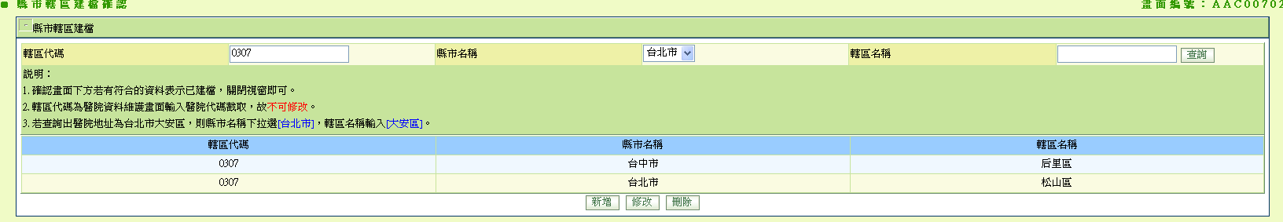

1. **畫面**
   1. 如圖1
   2. 畫面起始：
      1. **//**組出縣市名稱下拉選項**//**
      2. 讀取醫院權屬轄縣市區代碼對照檔DTAAC071:
         1. 以縣市名稱group by 後的結果組出下拉選項($縣市名稱option)
      3. 此畫面由AAC0_0701畫面另開視窗連結過來，傳遞參數:
         1. 轄區代碼
      4. 連結過來以後先執行自動查詢
2. **AAC0_0701連結過來時自動查詢** 
   1. 讀取醫院權屬轄縣市區代碼對照檔DTAAC071,BY參數:
      1. 轄區代碼:畫面傳遞過來參數
      2. 若無資料，屬正常
         1. 顯示 “查無轄區代碼建檔資料，請新增。”
         2. 【查詢】Enabled，【新增】、【修改】、【刪除】Disabled
3. **查詢** 
   1. 檢核:
      1. 轄區名稱:不能為空值，且只能輸入中文
   2. 讀取醫院權屬轄縣市區代碼對照檔DTAAC071,BY參數:
      1. 轄區代碼:同畫面顯示
      2. 縣市名稱:畫面下拉選取
      3. 轄區名稱:同畫面輸入
      4. 若無資料，屬正常
         1. 【查詢】、【新增】Enabled，【修改】、【刪除】Disabled
      5. 若有資料
         1. 【新增】Disabled，【查詢】、【修改】、【刪除】Enabled
4. **新增** 
   1. 檢核:
      1. 需完成查詢
      2. 若查詢值有異動顯示錯誤訊息， “查詢key值有異動，請重新查詢”
         1. 【查詢】Enabled，【新增】、【修改】、【刪除】Disabled
   2. 新增醫院權屬轄縣市區代碼對照檔DTAAC071,by參數:
      1. 城市名稱:畫面下拉選取縣市名稱
      2. 縣市鄉鎮別:同畫面顯示轄區代碼
      3. 縣市鄉鎮中文:同畫面輸入
      4. 若有誤，
         1. 顯示錯誤訊息 ‘新增醫院權屬轄縣市區代碼對照檔DTAAC071有誤’
         2. 【查詢】、【新增】Enabled，【修改】、【刪除】Disabled
      5. 若無誤，
         1. 顯示訊息 “新增成功”
5. **修改** 
   1. 檢核:
      1. 需完成查詢
      2. 若查詢值有異動顯示錯誤訊息， “查詢key值有異動，請重新查詢”
         1. 【查詢】Enabled，【新增】、【修改】、【刪除】Disabled
   2. 更新醫院權屬轄縣市區代碼對照檔DTAAC071,by參數:
      1. 縣市鄉鎮別:同畫面顯示轄區代碼
      2. 更新欄位:
         1. 城市名稱:畫面下拉選取縣市名稱
         2. 縣市鄉鎮中文:同畫面輸入
      3. 若有誤，
         1. 顯示錯誤訊息 ‘更新醫院權屬轄縣市區代碼對照檔DTAAC071有誤’
         2. 【查詢】、【修改】、【刪除】Enabled，【新增】Disabled
      4. 若無誤，
      5. 顯示訊息 “新增成功”
6. **刪除** 
   1. 檢核:
      1. 需完成查詢
      2. 若查詢值有異動顯示錯誤訊息， “查詢key值有異動，請重新查詢”
         1. 【查詢】Enabled，【新增】、【修改】、【刪除】Disabled
   2. 刪除醫院權屬轄縣市區代碼對照檔DTAAC071,by參數:
      1. 城市名稱:畫面下拉選取縣市名稱
      2. 縣市鄉鎮別:同畫面顯示轄區代碼
      3. 縣市鄉鎮中文:同畫面輸入
      4. 若有誤，
         1. 顯示錯誤訊息 ‘刪除醫院權屬轄縣市區代碼對照檔DTAAC071有誤’
         2. 【查詢】、【修改】、【刪除】Enabled，【新增】Disabled
      5. 若無誤，
   3. 顯示訊息 “刪除成功”